## Добавление колонок в список

Все действия – изменить форму

Выбрать список, поле ссылка  
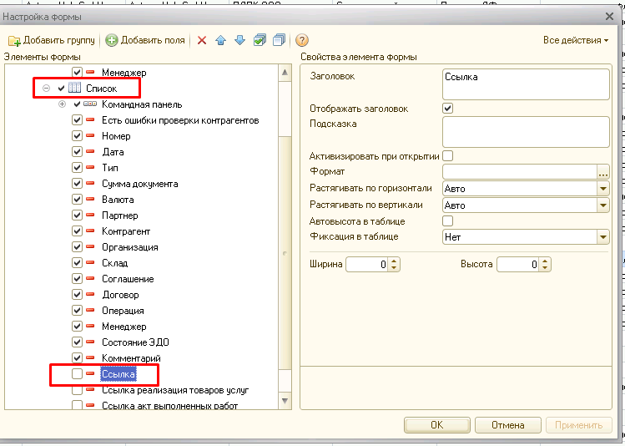

Нажать «Добавить поля», выбрать нужное поле  
